Логическая игра
для детей дошкольного возраста
«Моя семья – моё богатство»
(Ребусы о семье)

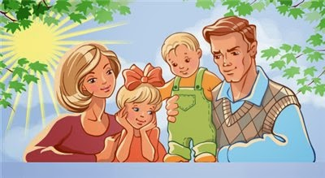

Цель: научить отгадывать ребусы, повысить интерес к логическим играм
Задачи:
- формировать патриотические чувства через чувство гордости и любвь к родным и близким людям;
- развивать интеллектуальные способности детей посредством дидактических средств – ребусов о семье.

Задания – подсказки для детей.
- Самый близкий человек для ребёнка с детства и на всю жизнь.
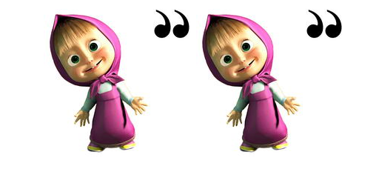

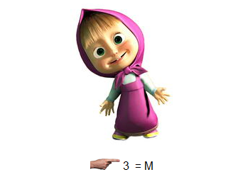

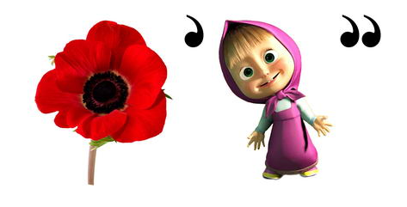
- Мужчина, который всегда является примером для сына.
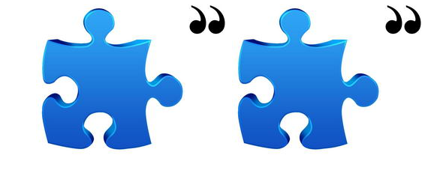
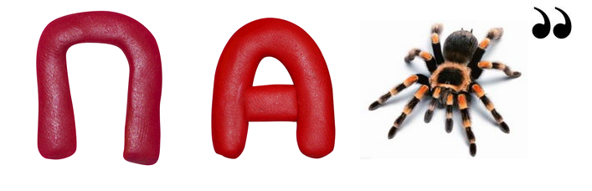

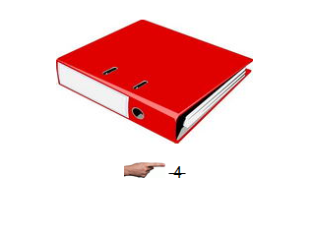
- Девочка, которую папа и мама называют принцессой и наряжают как куклу
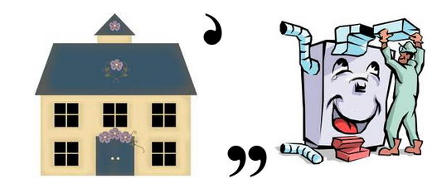

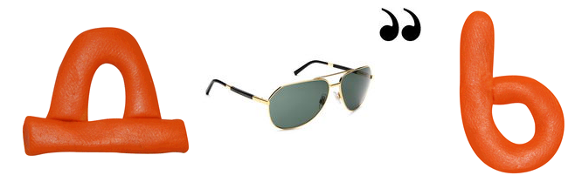
- Мальчик, которого папа и мама ни на кого не променяют
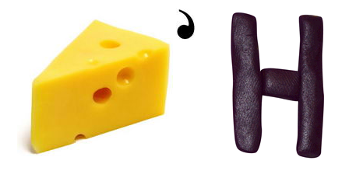

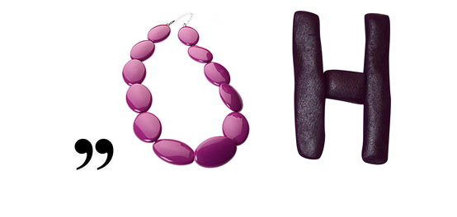

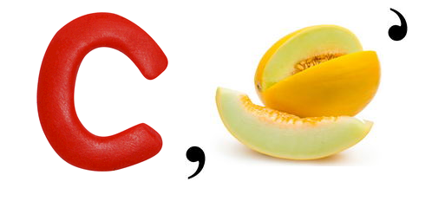
- Мама мамы или папы
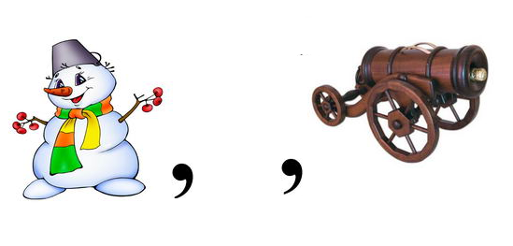
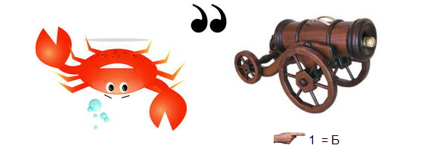

- Папа мамы или папы

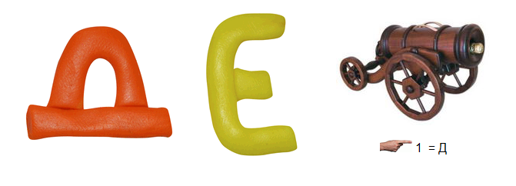

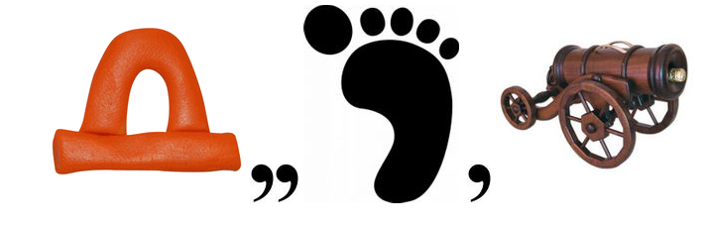
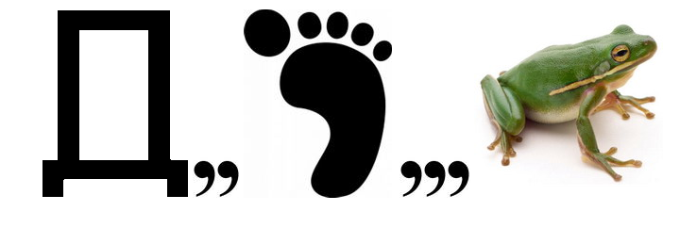

- Девочка, которую любят дедушка и бабушка
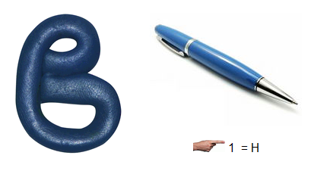

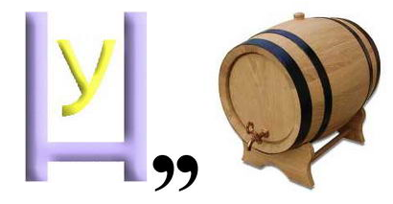

- Любимый мальчик для дедушки и бабушки
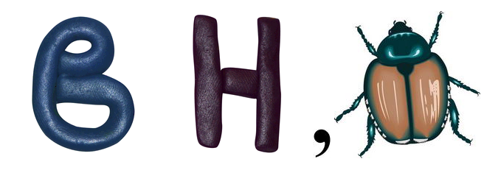

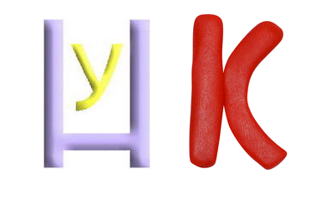

- Все родные люди вместе.
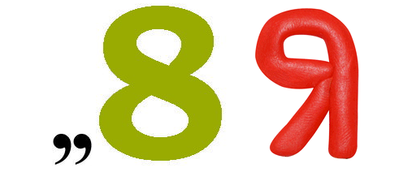
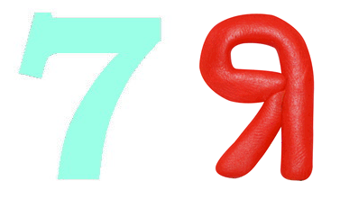
- Семья и все родственники вместе

Последний ребус сложный и работать с ним можно, только с детьми умеющими читать.
Ответы для проверки:
№ задания | Отгадка
1. | Мама
2. | Папа
3. | Дочь
4. | Сын
5. | Бабушка
6. | Дедушка
7. | Внучка
8. | Внук
9. | Семья
10. | Родные

Для создания ребусов использовались ресурсы сайта Rebus1 - ссылка

